zur Beurteilung der natürlichen UV-Belastung
und Festlegung von Schutzmaßnahmen bei Arbeiten im Freien
In Deutschland steigt die Anzahl an Sonnenstunden. Das ist einerseits positiv, da die ultraviolette Strahlung (UV-Strahlung) unseren Körper bei der Bildung von Vitamin D (wichtig für unsere Knochen und das Immunsystem) unterstützt. Andererseits ist zu viel Sonne schlecht für unsere Haut und Augen. Die Zahl der Hautkrebsfälle in Deutschland steigt stetig an. Daher ist ein vorsorgliches Handeln bei Arbeiten im Freien unbedingt notwendig.
Diese Checkliste unterstützt Sie dabei herauszufinden, ob die Verhältnisse bei den zu verrichtenden Tätigkeiten im Freien optimiert und das Verhalten der Beschäftigten angepasst werden müssen.
Beantworten Sie zunächst folgende Eingangsfrage:
Arbeiten meine Mitarbeitenden | Ja | Nein
an mehr als 50 Tagen, | ☐ | ☐
im Zeitraum von April bis September, | ☐ | ☐
in der Zeit von 11 bis 16 Uhr, | ☐ | ☐
täglich mehr als eine Stunde in der Sonne oder mehr als 2 Stunden im Schatten? | ☐ | ☐
☐ Nein, nicht alle obigen Punkte treffen zu.
Ihre Mitarbeitenden sind keiner erhöhten UV-Strahlung bei der Arbeit im Freien ausgesetzt, da sie nicht überwiegend im Freien tätig sind. Dennoch sollten Sie bei Einzeltätigkeiten ihrer Mitarbeitenden im Freien (z. B. Küsterin schneidet die Hecke oder der Hausmeister reinigt die Dachrinnen im Frühjahr) Schutzmaßnahmen vor UV-Strahlung festlegen, z. B. Beschattung oder Verlagerung der Arbeiten in die Morgen- oder Nachmittagsstunden sowie persönlicher Sonnenschutz.
☐ Ja, alle obigen Punkte treffen zu.
Ihre Mitarbeitenden sind bei der Arbeit einer erhöhten UV-Strahlung ausgesetzt. Sie müssen an Tagen mit einem UV-Index höher als 2 Schutzmaßnahmen ergreifen. Ermitteln Sie diese mit der umseitigen Checkliste.

Maßnahmen zum Schutz vor erhöhter UV-Belastung
 | Fragen zur Beurteilung | Erfüllung |  | Umsetzung
 |  | erledigt | offen | Wer, was und wie? | Wann?
T | Führen die Mitarbeitenden ihre Tätigkeiten im Schatten aus (z. B. unter Sonnensegeln, Sonnenschirmen, flexibel aufstellbaren Pavillons, Vordächern, in Kabinenfahrzeugen, unter Bäumen oder im Wald)? | ☐ | ☐
T | Wird bei der Anschaffung von Beschattungsmaterial auf den UV-Standard 801 geachtet? | ☐ | ☐
O | Informieren Sie sich zum aktuellen UV-Index (www.bfs.de/uv-aktuell) und lassen sie dies in die Arbeitsplanung Ihrer Mitarbeitenden einfließen, um erhöhte UV-Belastungen zu vermeiden? | ☐ | ☐
O | Gibt es in den Sommermonaten für die Tätigkeiten im Freien eine zeitliche Anpassung:  Verlagerung lang andauernder Arbeiten in die Morgenstunden (8-11 Uhr) oder in die Abendstunden (16-18 Uhr)? | ☐ | ☐
O | Haben die Mitarbeitenden die Möglichkeit, die Mittagspause im Gebäude oder im abgeschatteten Areal zu verbringen? | ☐ | ☐
O | Werden die Mitarbeitenden bei der Auswahl von Sonnenschutzkleidung und Sonnenschutzcreme mit einbezogen? | ☐ | ☐
P | Werden die Mitarbeitenden regelmäßig über mögliche Gefährdungen durch die Sonnenstrahlung, über Schutzmaßnahmen und angepasstes Verhalten unterwiesen? | ☐ | ☐
P | Stehen den Mitarbeitenden persönliche Schutzausrüstung zur Verfügung, wie Sonnenschutzkleidung und Sonnenschutzcreme mit mind. LSF 30? | ☐ | ☐
+  AV | Erhalten die Mitarbeitenden ein Angebot für die arbeitsmedizinische Vorsorge bezüglich natürlicher UV-Strahlung? | ☐ | ☐
T= technische, O = organisatorische, P = persönliche Schutzmaßnahme
plus AV= arbeitsmedizinische Vorsorge. Arbeitsmedizinische Vorsorge ist immer unabhängig von persönlichen Schutzmaßnahmen (AMR 13.2, 4.1 (2))
LSF = Lichtschutzfaktor

Was ist der UV-Index?
Nach Informationen des Bundesamtes für Strahlenschutz lassen sich zum UV-Index folgende Aussagen treffen:
- Der UV-Index ist ein Maß für den Tagesspitzenwert der bodennahen, sonnenbrandwirksamen UV-Strahlung.
- Der UV-Index wurde von der WHO definiert und ist weltweit einheitlich. Die UV-Index-Skala ist nach oben offen.
• Je höher der UV-Index ist, desto schneller kann bei ungeschützter Haut ein Sonnenbrand auftreten.
- Die Höhe des UV-Indexes hängt von mehreren Einflussfaktoren ab: Geografische Breite, Jahreszeit, Tageszeit, Bewölkung, Höhenlage und Ozonkonzentration in der Atmosphäre.
- Der UV-Index ist eine Orientierung zur Beantwortung der Frage, welche Sonnenschutzmaßnahmen wann ergriffen werden sollten.
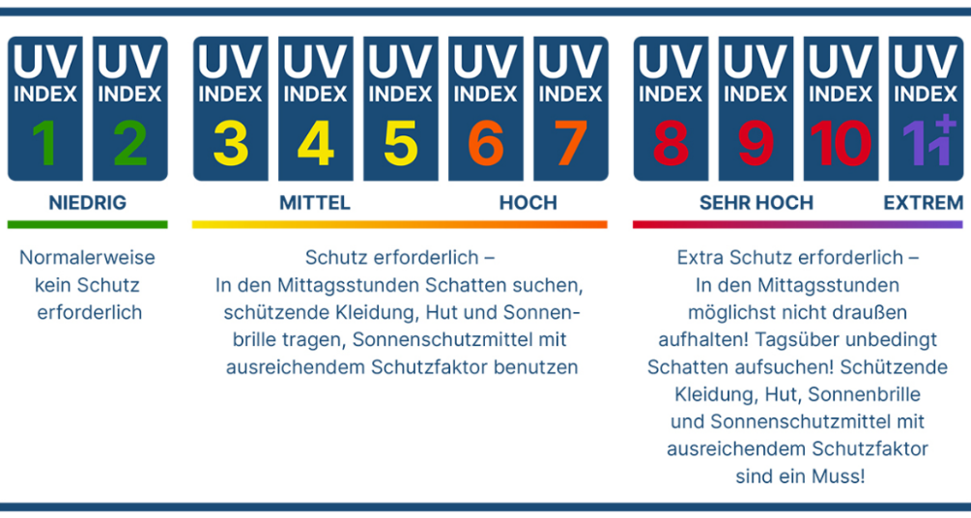

(Quelle: Bundesamt für Strahlenschutz/www.bfs.de)

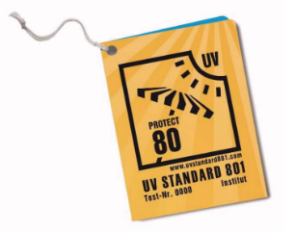
Was ist der UV-Standard 801?
Der UV STANDARD 801 ist eine von der Internationalen Prüfgemeinschaft für angewandten UV-Schutz herausgegebene Prüfvorschrift. Dieser Standard ist für alle flächigen Materialien von Produkten, wie z. B. Textilien, Bekleidung, Schuhe, Markisen, Sonnenschirme, Leder, Folien etc., die die menschliche Haut in irgendeiner Form vor UV-Strahlung schützen können, anwendbar. Hersteller können ihre Materialien danach zertifizieren lassen. Der „UV Protection Factor“ (UPF) ist eine Maßzahl für die Vervielfachung der Eigenschutzzeit der menschlichen Haut (abhängig vom Hauttyp) durch ein Material, das den zu schützenden Hautbereich vor der direkten Sonneneinstrahlung schützt. Nach dem Prüfstandard UV 801 sind folgende UPF ohne Zwischenwerte möglich: UPF 10, 15, 20, 30, 40, 60 oder 80. UPF 80 stellt den höchstmöglichen UV-Schutz dar. Eine Person, die UV-Schutz-Textilien mit UPF 80 trägt, kann sich bis zu 80-mal länger geschützt in der Sonne aufhalten, als es ihre vom Hauttyp abhängige Eigenschutzzeit zulässt. (vgl. www.uvstandard801.com).

Die Sonne ist die natürliche Quelle für ultraviolette Strahlung (UV-Strahlung). Sie gliedert sich in UVA-, UVB- und UVC-Strahlung auf. Die UVA-Strahlung erreicht fast ungehindert die Erdoberfläche, ca. 10 % der UVB-Strahlung kommt auf der Erde an und die UVC-Strahlung wird in den oberen Atmosphärenschichten vollständig herausgefiltert. Die UV-Strahlung ist für den Menschen nicht sichtbar und kann von keinem anderen Sinnesorgan wahrgenommen werden. Sie wirkt jedoch kurz- und langfristig auf den Menschen ein (vgl. Bundesamt für Strahlenschutz, www.bsf.de).
Erläuterungen zum UV-Index siehe Seite 3
Erläuterungen zum UV-Standard 801 siehe Seite 3

